BÀI DỰ THI
CUỘC THI VIẾT VỀ GƯƠNG ĐIỂN HÌNH TIÊN TIẾN, NGƯỜI TỐT, VIỆC TỐT TRONG PHONG TRÀO THI ĐUA YÊU NƯỚC
HUYỆN GIA LÂM- NĂM 2021

BÀI VIẾT “ Bí thư đoàn trường điển hình, gương mẫu”

Tôi may mắn khi điểm dừng đỗ thứ hai trong cuộc đời làm nghề đó là nơi tôi đang công tác và gắn bó được 5 năm. Ngôi trường đó mang tên trường mầm non Bình Minh xã Ninh Hiệp. Ở đây có một người đồng nghiệp mà tôi luôn yêu quý và trân trọng người tôi muốn nhắc tên là đồng chí Thạch Thị Huyền- Bí thư chi đoàn.
Trong 7 năm qua, trên cương vị Bí thư Chi đoàn trường, đồng chí luôn tiên phong năng nổ tham gia tích cực tất cả hoạt động của nhà trường và địa phương nơi chúng tôi công tác.Với tính cách hoạt bát, trong các hoạt động được cấp trên giao, đồng chí luôn vui vẻ đảm nhận và hoàn thành xuất sắc, nhận được sự yêu mến của đoàn viên, thanh niên.
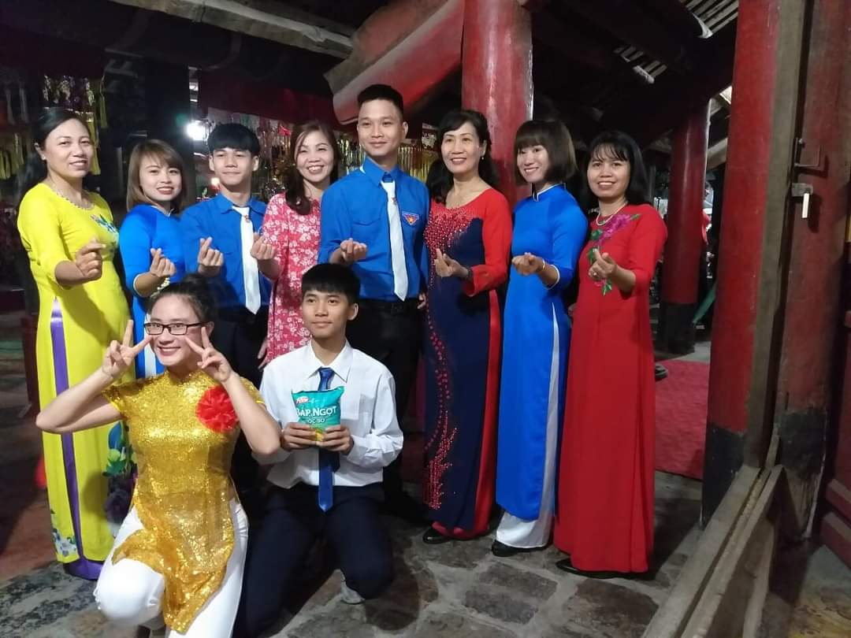

Tinh thần xung kích tình nguyện luôn cháy trong người dù công việc chuyên môn đòi hỏi rất nhiều thời gian nhưng đồng chí luôn sắp xếp công việc để tham gia đầy đủ các phong trào do đoàn xã địa phương phát động.Không chỉ với chuyên môn vững vàng, lòng hăng say yêu nghề đồng chí còn không ngừng đóng góp nhiều sáng kiến để đưa phong trào đoàn trường ngày một vững mạn như: Phong trào đền ơn đáp nghĩa, quỹ nhân ái, tổ chức hoạt động thi đua nhân ngày 20/11 cho 100% đoàn viên thanh niên trong nhà trường…. Đồng thời, chú trọng đến công tác giáo dục chính trị, tư tương, đạo đức lối sống và các hoạt động truyền thống như: Triển khai Học tập và làm theo tấm gương đạo đức Hồ Chí Minh bằng nhiều nội dung hình thức; Tham gia thắp nến Tri ân các anh hùng liệt sỹ tại nghĩa trang xã Ninh Hiệp nhân dịp 27/7 và các ngày lễ lớn…
Tham gia tích cực các hoạt động văn hóa văn nghệ, các tổ xung kích tình nguyện. Đồng chí luôn coi việc học tập và làm theo lời Bác là việc làm thường xuyên và có ý nghĩa, với quan niệm nói phải đi đôi với làm. Đồng chí đã đưa nội dung việc học tập và làm theo Bác vào nội dung đăng ký chương trình rèn luyện đoàn viên và sinh hoạt chi đoàn, câu lạc bộ, tổ, nhóm từ đó tạo hiệu ứng lan tỏa tích cực trong cán bộ, đoàn viên, thanh niên trong trường. Đồng chí luôn gắn bó, nỗ lực hết mình trong mọi hoạt động, tự nghiên cứu, tìm tòi những cách làm hay, mô hình hiệu quả, phù hợp với tình hình thực tế của Đoàn cấp trên. Chính nhờ sự nỗ lực của đồng chí mà chi đoàn Trường mầm non Bình Minh đã đạt được nhiều thành tích trong những năm qua.
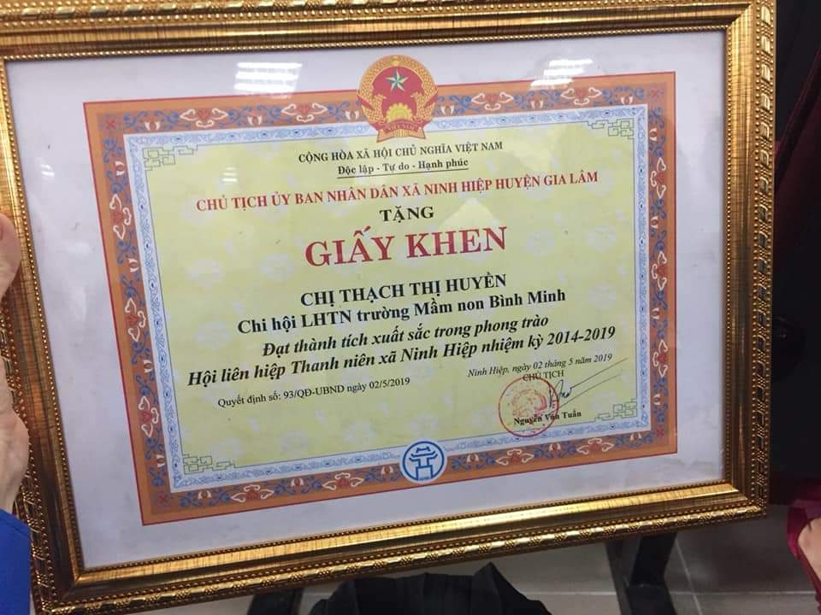
Bản thân đồng chí cũng nhận được nhiều sự ghi nhận đánh giá từ cấp trên. 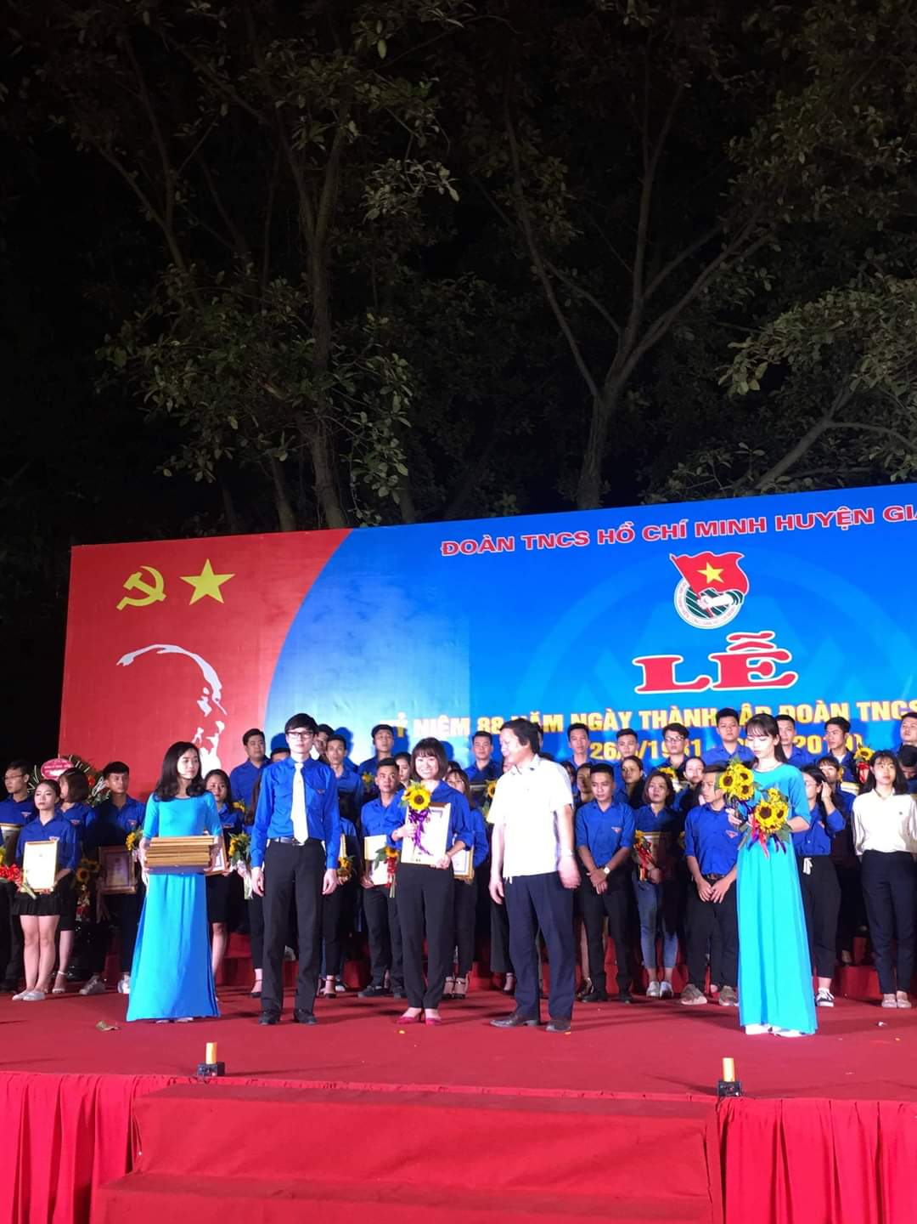
Tuy đạt được nhiều thành tích nổi bật nhưng đồng chí luôn khiêm tốn, giản dị, đồng thời không ngừng nỗ lực, học hỏi, trau dồi trình độ chuyên môn cũng như nghiệp vụ công tác đoàn, góp phần thực hiện có hiệu quả những nhiệm vụ do lãnh đạo cơ quan và đoàn cấp trên giao, xứng đáng là một người thanh niên xung kích trong thời kỳ mới “Tâm trong - Trí sáng - Hoài bão lớn”. Chúc cho đồng chí luôn mạnh khỏe, hăng say trong công việc và đạt được nhiều thành tích hơn nữa trong thời gian tới để tôi mãi tự hào là người bạn đồng hành cùng đồng chí trong ngôi trường thân yêu mang tên Trường mầm non Bình Minh.
Tác giả
Nguyễn Thị Điều

